Gautier Jonathan
3IN
2011

Rapport de stage : Projet de fin d’études

Remerciements

Plan

Introduction

Si j'ai retenu deux choses sur le diplôme d'ingénieur, c'est premièrement qu'il est professionnel, et secondement qu'il ne recouvre pas une compétence, mais une multitude de savoir faire et de savoir être. A cause, ou plutôt grâce à ce manque de clarté du à l’extrême diversité des métier qu'il regroupe, il devient vite nécessaire de préciser quel type d'ingénieur on est. J'ai fait mon stage dans une société de service, ou la majorité des employés sont des consultants. Mais là encore, l’imprécision du terme est grande, et l'un des objectif de mon rapport sera de clarifier ce qu'est pour moi un consultant informatique.
Le but de ce rapport est donc double : à la fois décrire le métier de consultant, et mettre en exergue les connaissances à la fois techniques, humaines, et organisationnelles que j'ai glané pendant les six mois que j'ai passé à excilys.
J'ai longtemps hésité sur la manière d'organiser ce rapport, j'aurais voulu y faire figurer l'ensemble des recherches que j'ai pu faire pendant ce stage, y inclure toutes les réflexions, et comparaisons techniques que j'ai été amené à faire lors de l'apprentissage ou de l'approfondissement de nouvelles technologies. Cependant, il m'a fallut me limiter, et ne présenter que ce qui impactait directement mon quotidien durant le stage. J'ai opté pour un classique plan du plus général au plus particulier : je commencerait donc par une présentation sur le monde des consultant, embrayerai sur l'univers d'excilys, me rapprocherai egocentriquement de moi en pralant du déroulement du stage, présenterai t le projet sur lequel j'ai passé le plus de temps, ses enjeux et les problématiques qu'il soulève, me concentrerai enfin sur les solutions techniques que j'ai été amené à développer ; et je finirai par les ameliorations que j'aurai amener au projet, ainsi que mes impressions personnelles.

Contexte economique : le metier de consultant

A l'époque ou les technologies de l'informations avancent comme elles n'ont jamais avancé, à l'heure de la spécialisation sans limites des compétences, il est impossible pour un être humain de suivre toutes les avancées ne serait-ce que d'un domaine particulier. Une entreprise même, quelque soit sa taille, ne peut pas se permettre d'investir dans la formation d'un expert dont elle aura besoin ponctuellement, Dans ce cadre, est apparu le metier de consultant. Le consultant est la personne que l'ont recherche pour amener les competences manquantes à une équipe dans le but de réaliser un projet. Son rôle est donc d'aider, voire de permettre la réalisation d'un projet.
Le consultant est un expert, pas forcément un expert technique, mais toujours un expert : ses savoirs doivent être suffisamment pointus pour que l'entreprise cliente (que je nomerai « client » par la suite ) ne puisse se permettre de former rapidement quelqu'un pour jouer son rôle. De fait un consultant doit être capable jouer différents roles : son but etant la satisfaction du client, il doit tout faire pour que le projet aboutisse.
Le consultant est donc un expert dans son domaine, mais le client en est également un dans le sien, et ces domaines ne sont pas forcément bien définis, dans ce cas le consultant doit toujours se plier au désir du client, même si ceci ne sont pas forcément raisonnés ou envisageables. Il arrive fréquement qu'un consultant donne un avis dont il est sur (par exemple sur un point technique), mais le client se pensant au point sur le dit point impose sa volonté.
On voit déjà se dégager une nouvelle qualité nécessaire à etre un bon consultant : le contact humain. En fait le metier de consultant est à la fois pluriaxial et pluridisciplinaire. Je m'explique : un consultant doit à la fois :
  - jouer un rôle social : vis-à-vis du client, mais aussi vis-à-vis de son équipe : il n'en fait pas vraiment partie, mais il est là pour conseiller, ce qui sans diplomatie peut etre mal pris ; de plus de part son rôle de coach, il est amené à être en sitation d'enseignement, du coup la pédagogie, la clarté d'esprit et la modestie doivent faire partie de ses qualités
  - jouer un rôle organisationnel : Dans le but de rendre l'équipe à laquelle il s'intègre plus efficace, ou pour les besoins du projets, le consultant peut être amené (et l'est souvent) à prendre des décisions managériales, ou à participer à des réunions concernant la conduite du projet.
  - Jouer bien évidement un rôle technique : être capable d'anticiper les problèmes, créer ou connaître les solutions, ainsi que leurs avantages et desavantages, en bref le consultant doit être capable de maitriser la technologie dont il est responsable (par maitriser, j'entend : bien la connaître, connaître les alternatives, être capable de comparer, de prendre du recul, et même parfois être capable de la vendre à un client qui a entendu « qu'il y a mieux ailleurs »)
On voit donc que le métier de consultant est le métier d'ingénieur par excellence : il combine différentes compétences différents domaines, demande de l'implication personnelle et un professionnalisme irréprochable. Voyons comment le groupe excilys a su se faire un nom dans se domaine.

Presentation de l'entreprise : Le groupe Excilys

La structure du groupe


Le groupe excilys est un ensemble de sociétés liées à la fois par certains infrastructures ou ressources mise en commun, mais surtout par un esprit, présent au quotidien et renforcé par élaboration de la charte excilys (un chapitre est consacré à ladite charte un peu plus loin).
Parmis les valeurs du groupe excilys, on retrouve l'excellence technique, le professionnalisme, et le respect de l'être humain.

Le groupe excilys est constitué de plusieurs sociétés bien distinctes, voici leur presentation rapide :

eBusinessInformation (EBI)
EBI est un cabinet d'experts des systèmes d'information spécialisé dans les infrastructures JEE, mobilité (Android, IPhone) et Open Source: la meilleure solution pour le besoin réel client.
www.ebusinessinformation.fr

Altendis
Altendis est une société de service spécialisée dans le développement informatique à partir des technologies Java/JEE.

www.altendis.fr

SS2J
SS2J est une société spécialisée dans le coaching, la gestion de projets et les méthodes agiles.
www.ss2j.com

Equitalis
Equitalis est une société basée à Bordeaux qui porte le modèle Excilys dans le grand Sud-Ouest.
Equitalis synthétise et donne accès à l'ensemble des expertises du groupe (Architecture JEE, Gestion de projet Agile, Formation et Coaching, Clients Riches).

Adlys
Adlys est une société de conseil , d'ingénierie et de formation, spécialisée dans les infrastructures Java/JEE. Adlys a notamment apporté au groupe toute son expérience et son savoir-faire en matière d'accompagnement (coaching) et de formation.

Visual3X
Visual3X est au sein du groupe le spécialiste des clients-riches et nouveaux types d'interfaces dites web 2.0. Visual3X dispose d'une grande expérience de mise en oeuvre de ce type de technologie dans une environnement Java/JEE.

Edvance

Edvance est un leader dans la conception de solutions reliant les RFiDs (Radio Fréquency Identification) aux applications métiers de l'entreprise, et spécialement la technologie Java/J2EE, Gros Systèmes, CICS / MVS.

Son histoire :

eBusiness Information a été créée en 2000 avec l’ambition de répondre à des problématiques métier par la mise en place de solutions robustes, de technologies éprouvées, tout en mettant l’accent sur le savoir-faire des femmes et des hommes. Car l’informatique est avant tout un métier de femmes et d'hommes à qui on demande de plus en plus de compétences pour développer les solutions modernes.
En 2002, la société a entrepris un travail de refonte de son organisation, de son modèle de rémunération, de son modèle de gestion des carrières ainsi que de son approche des formations et des recrutements. De ces travaux et de cette volonté commune des collaborateurs de la sociétés et des associés est née la Charte Excilys.
Les résultats de ce pari sont excellents. Après plusieurs années de travail, eBusiness Information a prouvé que ce modèle basé sur les compétences était non seulement financièrement réaliste mais correspondait à un véritable besoin du marché. eBusiness Information développe des relations durables avec ses clients et ses collaborateurs et peut se prévaloir de n’avoir aucunes dettes, aucun investisseur financier externe, aucun projet raté.

Chiffres clefs

De la croissance de l'entreprise :

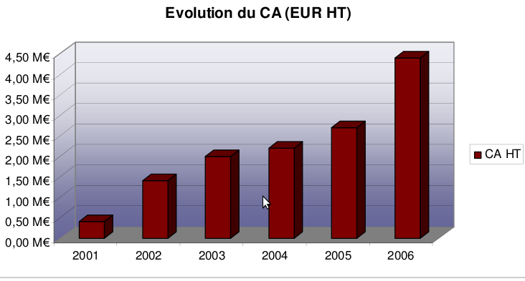
Le Groupe Excilys a réalisé en 2008 un chiffre d’affaire total d’environ 13,7 millions d’euros hors taxes et comptait 120 employés.
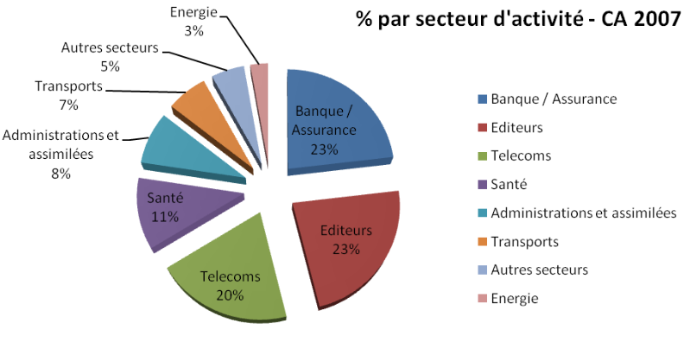
Au niveau des secteurs d'activités de ses clients :

La charte :

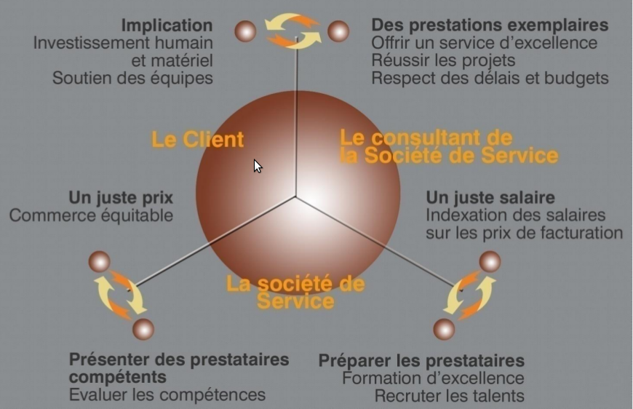
La Charte Excilys définit un ensemble de droits et devoirs entre les clients, les consultants et la société afin de faire « mieux » du service, suivant un modèle décliné du commerce équitable : le Service Equitable.

Pur plus d'information sur la charte du service equitable, consultez l'annexe A.

Déroulement du stage :

Grace à la rigueur du procédé de recrutement et de formation du groupe excilys, j'ai pu, au sein d'eBusiness information, profiter d'une formation de qualité me permettant d'acquérir les savoir, tant théorique que pratiques, nécessaire à atteindre le niveau requis pour devenir consultant à part entière dans l'entreprise. Ce procédé a été long, mais il ne faut pas le voir comme une formation initiale, mais plus comme l'initiation d'un processus.
Voici les différentes étapes de mon stage.

Formation

La premiere phase de mon stage a été une phase de formation de 4 semaines. A la fois théorique et pratique, elle m'a permis de découvrir ou d'approfondir nombre de technologies.
Cette formation a eu lieu sur le logiciel CAPICO (présentation de ce logiciel dans un chapitre ultérieur).

Les sujets abordés dans cette formation furent les suivant :
  - les methodes agiles (scrum et extreme programming(XP) en particulier.)
  - Hibernate 3 (ORM JAVA)
  - JAVA 5
  - JAVEE 6 (JPA, JSF, EJB, les differentes couches du modele)
  - JDBC
  - JEE/JSP/ Servlet dans l'IDE Eclipse
  - JBOSS / TomCat
  - Log4j
  - Maven
  - Spring
  - Subversion
  - Junit
  - UML
  - TDD

Tous ce sujets furent abordés à la fois d'un point de vue théorique, et mis en pratique par des exercices ou il était nécessaire de coder.

Dans un second temps, pour nous amener à prendre du recul, et à comprendre comment ces différentes briques logiciels et concept s'emboitaient, j'ai rejoins un groupe de six autres stagiaire, et nous avons travaillé ensemble sur un projet interne sans enjeux. Il s'agissait de réaliser en 6 semaines un site web d'eBanking. Beaucoup de technologies nous ont été imposées, mais certaines ont été laissée à notre appréciation. Les besoin clients quant-à eux évoluaient au fur et à mesure du projet, nous plongeant dans la nécessité de réagir à ceux-ci (par l'application des méthodes agiles notamment).

Le code source de l'application finale est disponible sur google code : http://code.google.com/p/yaeba/

Initiation :

A la suite de cette formation, nous avons étés répartis dans les différentes équipes internes d'ebusiness information. J'ai pour ma part rejoins l'equipe condor, chargée notemment de maintenir et faire évoluer le logiciel CAPICO sur lequel nous avions fait la formation.
Là encore à mon arrivée, je suivi une autre formation m'amenant à mieux connaître le projet que je rejoignait, et les technologies associées.
J'ai donc fait une semaine de formation complementaire m'amenant à connaître le logiciel git, le framework flex, et differentes technologies de test et de couverture de test (COBERTURA, FestAssert, PowerMock, easyMock, etc...).
Ce versant de la formation fut encore moins théorique que le présédant : je passais un peu moins du quart de mon temps à lire, et le reste à participer (de facon humble) au projet CAPICO : rajout ou complétion de tests unitaires, suppression du framework CairnGorm, correction de bug ; Et je prenais un peu la mesure de la quantité de code et de principe à mettre en pratique.

Participation :

Suite à cette initiation, je pris vraiment part au projet : itération après itération, de manière progressive, je me vis confier des taches de plus en plus complexes : au départ correction de bug, puis evolution minime, et enfin vraie évolution demandant une part de recherche et développement, des choix parmi des solutions technologiques, etc... Une fois à ce niveau, il devient également possible de refactorer le code déjà présent dans l'application. Car comme dans tout projet ayant un minimum de vécu, tout n'est pas parfait, ou des technologies nouvelles ont fait leur apparition, et permettent de nouvelles possibilités, plus efficaces, plus maintenables ou évolutives, etc...
Au final, quand je me retourne, je n'ai pas l'impression d'avoir fait beaucoup de chemin, ou réalisé un grand projet, mais une chose est certaine : grâce à toutes les normes mise en place sur Capico, je suis sur d'avoir développé du code de qualité.

Suivi :

Enfin tout au long du stage, et de ma carrière, si j'avais continué chez excilys, j'aurais eu accès à toute une gamme d'avantages visant à maintenir et améliorer mon niveau technique. D'une part l'accès à l'environnement Capico, d'autre part la participation au blogs d'excilys dont le contenu est très technique et diversifié. D'un autre coté nous avons été poussé à nous rendre aux différents événement techniques parisiens (JUG, etc...). D'autre part, j'ai eu l'opportunité de participer à une formation concernant GWT, alors que ca ne m'était pas du tout utile dans le cadre du projet sur lequel je travaillais. Enfin j'ai eu l'incroyable opportunité de me faire offrir un passage pour l'OCJP (ex SCJP) que j'ai passé et réussi.
Tout cela pour expliciter une réaliter d'excilys : l'entreprise pousse les consultants à l'excellence technique, et il me semble que ce fut une chance incroyable pour moi.

Problematiques générales de CAPICO

Le projet CAPICO, est le projet sur lequel j'ai passé le plus de temps pendant mon stage. Il s'agit d'un projet développé en interne, mais il est cependant vendu à des clients et l'environnement de production est réellement utilisé. Par voie de conséquence, aucune erreur n'est permise dans le déploiement de l'application finale, et la qualité de produit déployé doit être irréprochable.

Presentation du projet CAPICO

historique

Le projet CAPICO a été commencé il y a plus de cinq ans, c'est donc un projet qui a de l'historique. C'est d'ailleur grace à ce fait que j'ai pu apprendre qu'il fallait faire avec ce qui était déjà présent dans le projet. Même si certains choix techniques sont aujourd'hui plus que discutables, et que les personnes les ayant fait en feraient de différents aujourd'hui, à l'époque ou ces choix ont été fait, ils étaient réfléchis et justifié.
Grace à l'histroire du projet j'ai donc appris qu'il n'y a pas de bonne solution générale, il y a la solution la plus appropriée à un moment donné, par rapport à ce qu'on peut tenter de deviner de l'avenir.
CAPICO, à l'origine c'est une plateforme permettant l'echange des savoirs entre consultants du groupe excilys. D'ou son nom d'ailleurs : CAPICO étant l’abréviation de CAPItalisation de Connaissances. Par la suite à mesure que le projet prenait de l'ampleur, de nombreuses fonctionnalités y furent adjointes, et c'est aujourd'hui un outil pédagogique très performant.
Il est utilisé par les clients qui l'ont acheté (grandes écoles, etc...), par les consultatn du groupe en interne pour echanger des connaissance, par les ressources humaines pour faire passer les tests de compétence lors du processus de recrutement, et enfin par les consultant en externe, c'est-à-dire lorsque l'entreprise vend des formations à des clients.
Capico c'est une plateforme documentaire, une plateforme de chat, une plateforme multimédia, et des outils facilitant l'encadrement d'un groupe en situation d'enseignement. Depuis peu capico c'est également une plate-forme mobile (sur android et ipad).
Ce projet offre de nombreuses fonctionnalités, à tel point en fait, qu'après des fois plusieurs mois, on continue à en découvrir quand on en a besoin.
Dans ce cadre on imagine aisément que les recettes de non régression (pour éviter les effets de bords lors de l'ajout de nouvelles fonctionnalités) ne sont pas une partie de plaisir. Dans ce but, ainsi que pour toutes les phases du développement de Capico, mon équipe a mis en pratique tous les outils permettant la facilitation de ces processus. Ceci est d'ailleur développé dans un chapitre ultérieur.

besoin

Il éxiste de nombreuses documentations sur le projet Capico, et il n'est pas très difficile de trouver des traces des besoins exprimés, cependant aussi bon le système d'expression du besoin soit-il, aussi abouti et raffiné soit-il, le problème de la compréhension entre le client et l'exécutant est un problème insoluble. La manière de faire adopté dans l'équipe condor est celle des méthodes scrum. Elle permet au client de raffiner (ou de changer) son besoin au fur et à mesure du développement du projet...
En effet le principe de scrum est de travailler par itération courtes, et de présenter régulièrement au client les évolutions et changement qui ont eu lieu sur son futur logiciel. Toutes les méthodes mise en place dans ce projet sont détaillées dans le chapitre « Méthodes de développement ».

Voici la carte fonctionnelle de Capico, très loin d'être exhaustive, elle donne quand meme une idée treès principaux objéctifs de la plate-forme :
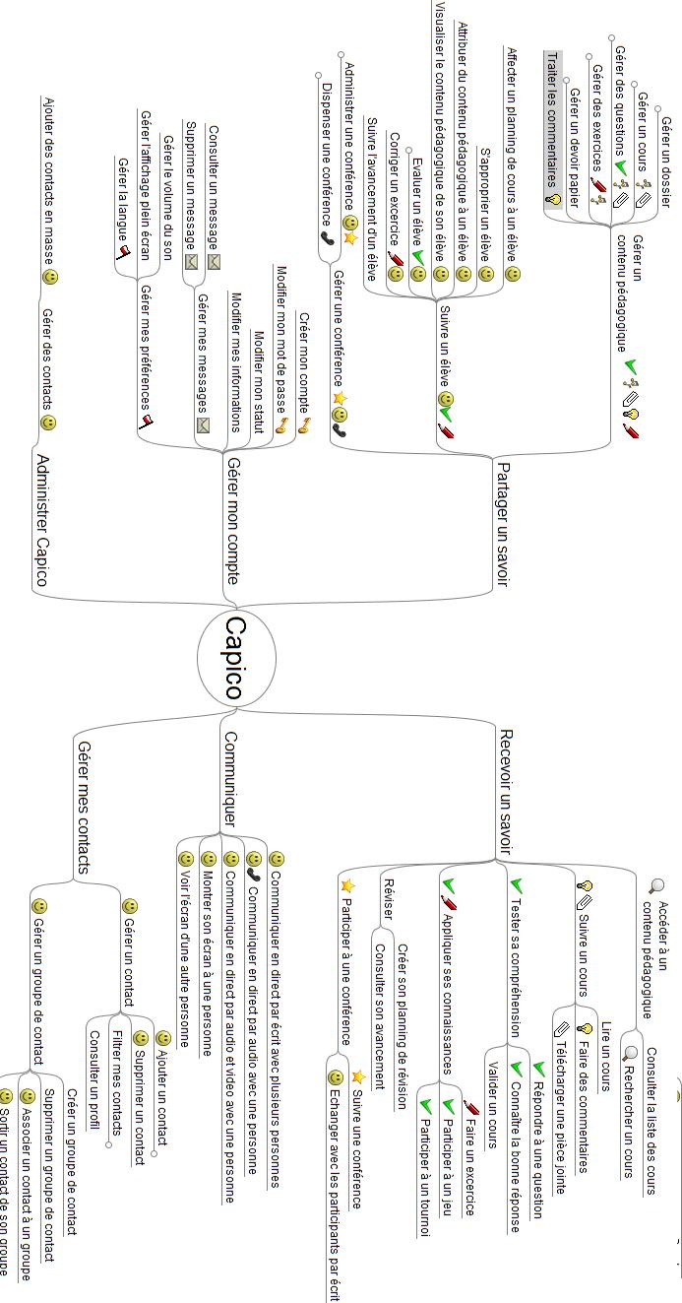
evolutions

Pendant la période ou j'ai travaillé sur Capico, de nombresues améliorations ont étées apportées, certaines minimes, d'autres importantes, certaines visibles, d'autre non. Parmis les plus importantes, ont peut citer : l'arrivée du mobile sur l'application capico (une nouvelle sorte de front end.), le fait de procurer des choix dans le type de sauvegarde des fichiers multimédia (pour le coté CMS de capico, avant ont ne pouvait conserver des données que sous alfresco, alors que maintenant il est désormais possible de le faire dans le cloud grace aux webservice amazon s3). On peut également cité l'analyse des devoirs papiers grace aux QR Codes, ou l'arrivée d'analyse statistiques de la qualité du travail d'un élève.

Methodes de developpement

agilité

versionning

livraisons

suivi de bug

Architecture du projet :

l'outil essentiel : maven

principe :

avantages :

inconvenients

presentations des modules et projets

Solutions technologiques adoptées

Problématiques rencontrées pendant le stage :

Solutions et amélorations futures

Impression personnelles et Connaissances aquises

Conclusion :

Glossaire

Bibliographie

BPM : Business process management : c'est une approche managériale se concentrant sur le fait d'adapter tous les aspects d'une organisation aux demandes et besoin du client. Elle met en avant l'efficacité et l'efficience tout en conservant la capacité à innover, à être flexible, et à prendre en considération les nouvelles technologies.

Annexes

Annexe A : la charte du service equitable :

Vis-à-vis de ses salariés, s’engager pour :
> Une juste rémunération - Dans toute société de service, ceux qui réalisent les projets et constituent la seule vraie richesse de l’entreprise,
ce sont ses salariés. Le groupe Excilys indexe directement le salaire de ses consultants sur leur taux de facturation en gardant volontairement une
part inférieure à celle de ses consultants. De cette façon, le groupe Excilys se contraint à garder une structure optimisée qui reconnait le travail de
chacun.
> Une culture de l’excellence - Motivée par une juste rémunération, mais également soutenue par un excellent recrutement, une formation
permanente et une culture d’entraide, la culture de l’excellence est au coeur du fonctionnement du groupe Excilys. Avec pour ambition première
de satisfaire ses clients en offrant ce qui se fait de mieux en terme de qualité, de compétences et d’expérience, le groupe Excilys place ses clients
au coeur même de sa stratégie et fait ainsi de son nom un véritable label de qualité.
> Le soutien de l’esprit d’entreprise - Dans le groupe Excilys, la création d’entreprise est encouragée et soutenue à toutes les étapes
du projet. L’ensemble des sociétés du groupe se placent en partenaires de confiance pour offrir le soutien et les services utiles à la nouvelle
entreprise. Et pour garder son dynamisme et concentrer son expertise, chaque entreprise du groupe limite volontairement sa taille.
> Une culture d’entraide - De par son système de rémunération juste et l’absence de titres artificiels, la notion de compétition est naturellement
éliminée de la structure, au plus grand bénéfice de ses salariés et clients. Cette tendance est renforcée par des outils de communication et de
partage des connaissances efficaces.
> Une équité - Cela concerne aussi bien l’égalité homme/femme que l’absence de discrimination en terme d’âge ou d’origine.
> Un dialogue - Permanent, le dialogue est au coeur de l’entreprise, aussi bien entre collaborateurs qu’avec les clients. Excilys est le garant de
cette culture dans l’ensemble des sociétés du groupe. Ceci est renforcé par le fait que les sociétés du groupe limitent volontairement leur taille, ce
qui permet à tout le monde de se connaître et s'entraider.
Vis-à-vis de ses clients, s’engager pour :
> Un service d’excellence - L’excellence n’est pas une promesse qui doit rester dans le seul domaine du marketing ou du commercial,
mais s’inscrire dans une vraie démarche métier basée sur des critères tangibles et mesurables. Le seul moyen d’atteindre cet objectif est de
tenir l’ensemble des engagements définis ci-avant vis-à-vis des salariés et des fournisseurs.
> Un juste prix - Proposer un prix respectueux du travail fourni tout en restant raisonnable par rapport aux prix du marché.
Des relations durables -
Le groupe Excilys considère qu’une relation durable se mérite et se gagne au fil de ses prestations en ayant
pour seul critère la qualité de son travail. Le groupe Excilys s’engage à mettre tout en oeuvre pour garantir ce qui se fait de mieux en matière
de prestations et gagner le respect de ses clients. Cela traduit le fait que le groupe considère tous ses clients comme de véritables partenaires.
> Des relations humaines - Nos missions sont avant tout des missions d’hommes et de femmes. Le groupe Excilys considère de son devoir
d’atteindre les objectifs de ses clients tout en respectant les hommes et les femmes qui y participent.

